Câu **1**: [TH]

Điền số thích hợp vào ô trống.  
Hình 1 có 7 quả táo. Hình 2 có 7 quả táo. Hình 3 có 6 quả táo. Cả ba hình có tất cả [[20]] quả táo.  
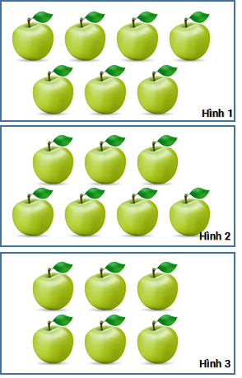

Lời giải:

**Bước 1:**

**Lý thuyết:**  
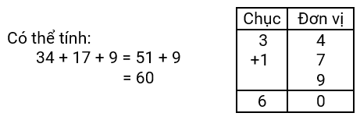  
  
Cả ba hình có tất cả số quả táo là: 7 + 7 + 6 = 14 + 6 = 20 (quả táo)  
**Đáp án:**20

Câu **2**: [TH]

Điền số thích hợp vào ô trống.  
Một bình nước chứa được 20 l nước. Ba bình nước chứa được [[60]] lít nước.

Lời giải:

**Bước 1:**

**Lý thuyết:**  
  
  
Ba bình nước chứa được số lít nước là: : 20 l + 20 l + 20 l = 40 l + 20 l = 60 l .  
Vậy số cần điền là 60.  
**Đáp án:**60.

Câu **3**: [TH]

Bạn hãy chọn đáp án đúng.  
img_question  
Kết quả của phép tính 8 + 7 + 3 + 2 bằng

A. 20.

B. 15. C. 18. D. 12.

Lời giải:

**Bước 1:**

**Lý thuyết:**  
  
  
  
Ta có phép tính sau:  
8 + 7 + 3 + 2 = 15 + 3 + 2 = 18 + 2 = 20.  
**Đáp án:**  
20.

Câu **4**: [TH]

Bạn hãy điền số thích hợp vào ô trống.  
img_question  
82 + 8 + [[10]] = 100.

Lời giải:

**Bước 1:**

**Lý thuyết:**  
  
  
Ta có phép tính 82 + 8 = 90.  
Số cần điền vào ô trống khi cộng với 90 sẽ bằng 100 .  
Khi đó, số cần điền bằng 100 − 90 = 10 .  
Vì vậy số cần điền vào ô trống là 10.  
**Đáp án:**  
10

Câu **5**: [TH]

Bạn hãy điền số thích hợp vào chỗ trống.  
Người ta đổ 3 can gồm 1 can 5 l , 1 can 10 l và 1 can 15 l đựng đầy nước mắm vào một cái thùng (lúc đầu thùng không có nước mắm). Như vậy sau khi đổ nước mắm của 3 can vào thùng, trong thùng chứa lượng nước mắm là: [[30]] l .

Lời giải:

**Bước 1:**

Tổng số lít nước mắm đựng trong 3 can gồm 1 can 5 l , 1 can 10 l và 1 can 15 l là:  
5 l + 10 l + 15 l = 15 l + 15 l = 30 l .  
Như vậy sau khi đổ nước mắm của 3 can vào thùng, trong thùng chứa 30 l nước mắm.  
Vậy số cần điền là 30 .  
**Đáp án:**  
30

Câu **6**: [TH]

Chọn đáp án đúng.  
Kết quả của phép tính 21 + 13 + 34 + 2 bằng  
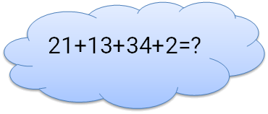

A. 70.

B. 60. C. 68. D. 34.

Lời giải:

**Bước 1:**

**Lý thuyết:**  
  
  
Ta có : 21 + 13 + 34 + 2 = 34 + 34 + 2 = 68 + 2 = 70.  
**Đáp án:**70.

Câu **7**: [TH]

Chọn đáp án đúng.  
Lớp 2 A có 31 học sinh, lớp 2 B có 33 học sinh, lớp 2 C có 34 học sinh. Tổng số học sinh của cả ba lớp đó là

A. 98 học sinh.

B. 99 học sinh. C. 97 học sinh. D. 96 học sinh.

Lời giải:

**Bước 1:**

**Lý thuyết:**  
  
  
Tổng số học sinh của cả ba lớp đó là:  
31 + 33 + 34 = 64 + 34 = 98 (học sinh)  
**Đáp số:**98 học sinh.

Câu **8**: [TH]

Điền số thích hợp vào các chỗ trống.  
(Các số được điền theo thứ tự lần lượt từ trái sang phải).  
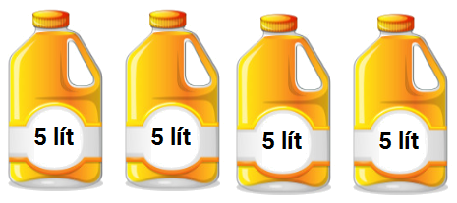  
5 l + [[5]] l + [[5]] l + [[5]] l = [[20]] l .

Lời giải:

**Bước 1:**

**Lý thuyết:**  
  
  
Ta có: 5 l + 5 l + 5 l + 5 l = 10 l + 5 l + 5 l = 15 l + 5 l = 20 l .  
**Đáp án:**  
5  
5  
5  
20

Câu **9**: [TH]

Điền số thích hợp vào các ô trống.  
3 + 2 + 1 = [[6]].  
3 + 5 + 2 = [[10]]  
8 + 8 + 8 = [[24]]

Lời giải:

**Bước 1:**

**Lý thuyết:**  
  
  
Ta có :  
3 + 2 + 1 = 5 + 1 = 6.  
3 + 5 + 2 = 8 + 2 = 10.  
8 + 8 + 8 = 16 + 8 = 24.  
**Đáp án:**  
6  
10  
24

Câu **10**: [TH]

Bạn hãy chọn đáp án đúng.  
Nhà Nam có 3 rổ trứng, mỗi rổ đều có 8 quả trứng. Hỏi cả 3 rổ có tất cả bao nhiêu quả trứng?  
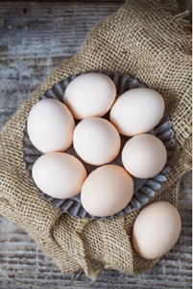

A. 27 quả trứng.

B. 24 quả trứng.

C. 9 quả trứng. D. 12 quả trứng.

Lời giải:

**Bước 1:**

**Lý thuyết:**  
  
  
  
Số quả trứng đựng trong cả 3 rổ là  
8 + 8 + 8 = 16 + 8 = 24 (quả)  
Vậy 3 rổ có 24 quả trứng.  
**Đáp án:**  
24 quả trứng.